**Universidad Autónoma de Yucatán**

**Facultad de Matemáticas**

**Licenciatura en Ingeniería de Software**

**Programación Estructurada**

**Propuesta de Proyecto**

**Profesor:** Dr. Emilió Gabriel Rejón Herrera

**Equipo:** Los Vectores

**Fecha de entrega:** 11 de junio de 2021

Mérida, Yucatán, México

Índice

Definición inicial de requerimientos del sistema. 3

Antecedentes de la propuesta. 3

Descripción del producto software. 4

Objetivos general y específicos del sistema. 5

Generar un diagrama de casos de uso, para representar la funcionalidad general del sistema. 6

Hacer una distinción clara entre los diferentes actores del sistema. (descripción de tipos de usuarios). 7

Elaborar las principales interfaces de usuario. 8

Describir, en forma clara, los principales requerimientos funcionales y no funcionales del sistema. 9

Elaborar los casos de uso para cada funcionalidad, donde se describa el proceso y las rutas de acción alternativas. 10

Definición del estándar de codificación. 17

Definición clara y específica sobre el estándar que utilizará el equipo de trabajo, debe incluir el uso de nombrado de variables, macros, funciones, archivos, bibliotecas, uso de comentarios, así como la información que contendrá cada bloque de comentarios. 17

Proceso de desarrollo. 18

Descripción del proceso de desarrollo que se utilizará con herramientas, forma de organización, esquemas de monitoreo, bitácoras, medición del trabajo individual y de grupo. 18

Referencias 19

# Definición inicial de requerimientos del sistema.

## Antecedentes de la propuesta.

Dado que el profesorado, en todo momento, ha realizado la gestión de calificaciones parciales o finales, de manera manual, ocupando el uso fundamental de un cuaderno, ha surgido la necesidad de desarrollar programas para automatizar dicha tarea, que en algunas ocasiones puede tornarse tediosa (Flor, 2018, párr. 3).

Las ventajas que ofrecen este tipo de programas son variadas, a manera de ejemplo, se tienen las siguientes: *Mayor seguridad*, ya que los datos son almacenados en una nube, la cual dispone de una copia de seguridad; *Automatización en el cálculo de las notas*, pues una vez que el usuario ingrese los datos, el programa obtiene el promedio, sin la necesidad de realizarlo de manera manual; *Mayor objetividad a la hora de calificar*, ya que, si el profesor no es el único que gestionará las calificaciones, estas últimas pasarán en manos de varias personas, antes de ser emitidas de manera oficial, por lo que la objetividad se ve en un considerable aumento; entre otras muchas ventajas (Aula 1, s. f.).

Hablando de los software profesionales cuyo objetivo es el de cubrir esta necesidad, hay tantos, para todo tipo de personalidad, adaptables al gusto de quién les dará el uso para el que fueron creados; un ejemplo es el denominado *Alma*, la cual es una aplicación que se puede configurar para adaptarla de acuerdo con las exigencias de la institución usuario (Alma, s. f., párr. 1), como se mencionó con anterioridad. Esta aplicación posee las características que a continuación serán enlistadas:

* Goza de una interfaz intuitiva.
* Las rúbricas que evalúan las actividades de los alumnos son personalizables.
* Las boletas finales que se emiten al final del curso son, de igual manera, personalizables.
* Los estudiantes son capaces de contactar con sus maestros en un mismo lugar.
* Los padres de los alumnos se mantienen informados con reportes individuales, generados de manera autóctona.
* Por lo anterior, el tiempo es aprovechado al máximo por parte de los usuarios.

Así como la aplicación *Alma*, existen muchas otras, pues es importante, para las instituciones de educación públicas / privadas, el proporcionar un servicio de excelencia, de calidad, para concluir de la mejor manera con la enseñanza de los futuros profesionistas.

## Descripción del producto software.

El programa a desarrollar, fue denominado *Cómprame, ¡Te ahorraré el trabajo!*, y es un programa que almacena determinados datos en archivos con extensión .txt. Le permitirá al usuario guardar información relacionada con promedios finales, por asignatura, o por el año ya concluido, así como los nombres de los acreedores de dicho promedio, tanto de alumnos como de las instituciones procedentes. La información anterior fungirá como una ayuda espléndida para determinar los promedios individuales (como se dijo anteriormente), grupales, con la dicha de obtener a aquellos alumnos, mismos que fueron los mejores por grado, y por generación, para la otorgación pertinente del diploma al merecedor.

De igual manera, se contará con la presentación de un ranking, tal que se dispondrá de manera global de entre todas las secundarias (que sean introducidas por el usuario) del estado, con la finalidad de reconocer a aquellos que se coronen como los mejores del estado de Yucatán. Ya que la información es archivada, el usuario podrá acceder a la información proporcionada cada vez que se ingrese, así como efectuar modificaciones a la misma, de manera subsecuente.

## Objetivos general y específicos del sistema.

*Objetivo general:*

Llevar un control de calificaciones por: escuela, grado, grupo, alumno, y asignatura.

*Objetivos específicos:*

1.- Analizar el desempeño general de un alumno.

1.1.- Determinar e imprimir el nivel de desempeño general de un alumno.

2.- Analizar el desempeño general de un grupo en particular.

2.1.- Determinar e imprimir el nivel de desempeño de un grupo en particular.

2.2.- Determinar el promedio más alto de un grupo en particular (uso posterior).

3.- Analizar el desempeño general por cada grado escolar.

3.1.- Ordenar de mayor a menor los promedios más altos de cada grupo por cada grado escolar.

3.2.- Imprimir a los primeros 3 promedios más altos por cada grado escolar.

3.3.- *Solo alumnos de 3er. grado* Analizar el desempeño total de un alumno.

3.1.1.- Sumar el promedio obtenido en grados previos al actual, incluyendo el último grado, por cada alumno, de cada grupo.

3.3.2.- Determinar al alumno con el promedio total más alto de cada grupo.

3.3.3.- Ordenar de mayor a menor los promedios más altos de cada grupo.

3.3.4.- Imprimir al primer promedio más alto de 3er. grado.

4.- Analizar el desempeño general de todas la escuelas.

4.1.- Determinar e imprimir el nivel de desempeño general de todas la escuelas.

4.2.- Determinar e imprimir un *leaderboard* que disponga los 10 mejores promedios del estado de Yucatán.

## Generar un diagrama de casos de uso, para representar la funcionalidad general del sistema.

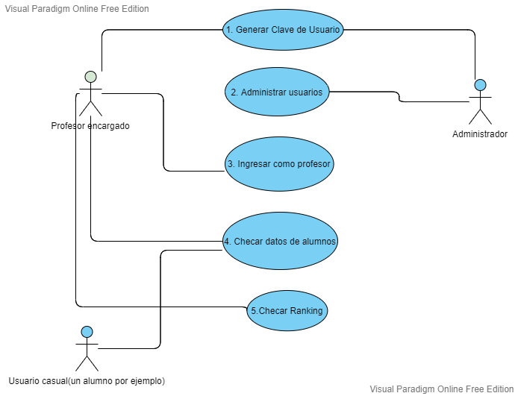

## Hacer una distinción clara entre los diferentes actores del sistema. (descripción de tipos de usuarios).

***Cliente:***

Las entidades educativas estatales que se ingresen en comprar el programa, con una visión a futuro de expandirlo a entidades educativas nacionales.

***Tipos de usuarios:***

*Profesor a Cargo:*

Este profesor será seleccionado por la escuela con el fin de administrar el uso de la aplicación, entregando sus respectivas claves a los maestros, con las cuales podrán ingresar y modificar las calificaciones de las materias que la clave permita.

*Profesores:*

Los profesores serán los encargados de agregar y modificar las calificaciones de los alumnos, para poder modificar los datos se les pedirá su clave exclusiva la cual se le entregara a cada profesor, lo cual le dará acceso a modificar los datos de las materias que ese profesor imparte.

*Alumnos y parientes de los alumnos:*

Los alumnos y/o sus parientes podrán ingresar a la aplicación para corroborar las calificaciones ingresadas, al entrar al programa se les dará la opción de ingresar la clave de maestro o ingresar como visualizador, al no ser maestros y no tener la clave deberán entrar como visualizador y así podrán elegir la escuela, materia y grupo de su elección para poder ver la lista de alumnos y así saber la calificación que se está buscando.

## Elaborar las principales interfaces de usuario.

## Describir, en forma clara, los principales requerimientos funcionales y no funcionales del sistema.

*Funcionales*

Promédiate es un programa de análisis de promedios escolares, a nivel secundarias. Promédiate ofrece una interfaz que resulta ser intuitiva para aquel que se encuentre como administrador; en este caso, en particular, el administrador por defecto es la Secretaría de Educación Pública, por sus siglas, SEP. El usuario podrá acceder, de manera fácil y sencilla, a las funcionalidades permitidas por Promédiate, mediante el despliegue en consola de las posibles opciones, las cuales se centran de acuerdo con las necesidades replanteadas con anterioridad, previas a la definición de los requisitos del sistema. Estas necesidades se mencionan, a continuación: análisis del promedio general de todas las escuelas, en Mérida, Yucatán; análisis del promedio individual por escuela; análisis del promedio individual por grupo, de cada escuela que se haya ingresado mediante el teclado; análisis del promedio individual por alumno, de cada grupo, por escuela. Tal como se mencionó, los datos serán ingresados mediante una computadora, por teclado, en consola, y serán desplegados de dos maneras, que a continuación se mencionarán.

Mediante la computadora, caben dos posibilidades en la presentación de los datos en Promédiate; puede ser que los datos se muestren en pantalla, en consola, o, por otra parte, puede que los datos que el usuario considere listos para su procesamiento posterior se guarden en archivos de extensión .txt. El usuario tiene la oportunidad de decidir, y no importa si el usuario desea sobre editar un archivo .txt, Promédiate cuenta con la opción de reingresar datos nuevos en archivos de esa extensión, aunque se encuentren ya almacenados. En el proceso de almacenamiento en el disco duro, se cuenta con la posibilidad de crear múltiples carpetas, para el almacenamiento de los archivos, pues estos necesitan un lugar en específico en dónde se alojarán; por lo que se consideró que el usuario decida, de acuerdo con lo que necesite, dónde almacenar los archivos. ¡Gracias, Promédiate!

*No funcionales*

Promédiate ha sido diseñado y será implementado para que solamente un usuario lo administré, en un momento en específico. Ya que el código fuente de Promédiate no goza de una amplia complejidad, cabe la posibilidad de que, mediante la documentación indexa en el mismo código, el usuario, o sea, la SEP, pueda realizarle cambios a futuro, sean para actualizar las demandas concurrentes. Se contará también con un manual bien documentado, que constará de 5 páginas, aproximadamente, en el que se encontrará la descripción completa de Promédiate. Al ser un programa no tan complejo, desplegará los datos que el usuario desee, en consola, o podrá almacenarlos en formato .txt, por ello, interactuará, de manera cotidiana, con el intérprete de comandos denominado Símbolo del sistema.

Ya que se contará con el uso de la directiva <math.h> la fiabilidad de los datos (sean estos los promedios finales o parciales individuales, grupales, generales) de Promédiate es alta; el código se implementará de acuerdo con las fórmulas de las medidas de tendencia central, se consideren pertinentes. De ello se pretende mostrar en pantalla, dos decimales en los promedios, y como se mencionó, el propio usuario puede supra editar lo que considere necesario. El usuario, que sea administrador, contará con una contraseña, que podrá editar de acuerdo con sus necesidades.

## Elaborar los casos de uso para cada funcionalidad, donde se describa el proceso y las rutas de acción alternativas.

Caso de uso 1. Generar clave de usuario.

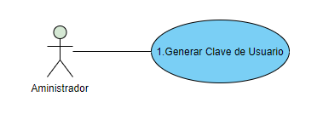

|  |  |
| --- | --- |
| Actor | Administrador |
| Descripción | El administrador asigna un nombre de usuario y contraseña al profesor encargado (de acuerdo a la institución) para poder ingresar al sistema. |
| Precondiciones | El programa debe ser descargado en equipos de cómputo con sistemas operativos Windows 10, Linux o Mac.  El usuario debe ejecutar el programa desde la carpeta donde haya decidido guardar el archivo.  El administrador debe generar y proporcionar un nombre y contraseña correctos. |
| Postcondiciones | El profesor encargado se registra en el programa. |
| Subcaso | Ninguno |

Caso de uso 2. Administrar usuarios

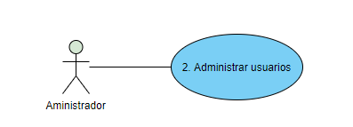

|  |  |
| --- | --- |
| Actor | Administrador |
| Descripción | El administrador debe monitorear los usuarios de profesores que ingresan al sistema. |
| Precondiciones | Debe de haber al menos el usuario de un profesor |
| Postcondiciones | Es posible monitorear a los usuarios que ingresen al programa. |
| Subcaso | Ninguno. |

Caso de uso 3. Ingresar como profesor.

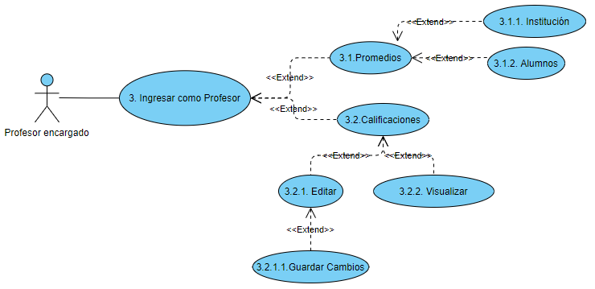

|  |  |
| --- | --- |
| Actor | Profesor encargado. |
| Descripción | El usuario ingresará su nombre y contraseña para acceder a más acciones. |
| Precondiciones | El usuario debe estar registrado en el programa por el administrador |
| Postcondiciones | El usuario accede a más opciones correctamente sino hay problemas al loguear. |
| Subcaso | Promedios y Calificaciones |

Caso de uso 3.1 Promedios



|  |  |
| --- | --- |
| Actor | Profesor encargado. |
| Descripción | El usuario podrá acceder y obtener promedios teniendo como opciones: “Institución” y ”Alumnos”. |
| Precondiciones | Haberse logueado de manera exitosa.  El usuario debe tener registrado datos que hayan sido guardados en archivos de tipo texto, para poder realizar análisis por parte del programa y visualizar información. |
| Postcondiciones | El usuario podrá visualizar y generar promedios de la institución y de los alumnos. |
| Subcaso | Institución y Alumnos. |

Caso de uso 3.1.1 Institución



|  |  |
| --- | --- |
| Actor | Profesor encargado. |
| Descripción | El usuario accede a los promedios generales de la institución de acuerdo a las materias, cursos y periodos (generado de acuerdo a los datos de los alumnos). |
| Precondiciones | Haberse logueado de manera exitosa.  Debe haber información previamente almacenada para que el programa pueda hacer el proceso de generado de promedios. |
| Postcondiciones | Se visualizan los promedios de la Institución. |
| Subcaso | Ninguno. |

Caso de uso 3.1.2. Alumnos



|  |  |
| --- | --- |
| Actor | Profesor encargado. |
| Descripción | El usuario accede a los promedios generales de los Alumnos de acuerdo a las materias, cursos y periodos. |
| Precondiciones | Haberse logueado de manera exitosa.  Debe haber información previamente almacenada para que el programa pueda hacer el proceso de generado de promedios de cada alumno. |
| Postcondiciones | Se visualizan y generan correctamente los promedios de los alumnos. |
| Subcaso | Ninguno. |

Caso de uso 3.2. Calificaciones



|  |  |
| --- | --- |
| Actor | Profesor encargado. |
| Descripción | El usuario podrá acceder a las calificaciones de los alumnos para realizar acciones. |
| Precondiciones | Haberse logueado de manera exitosa. |
| Postcondiciones | Se accede a las calificaciones de los alumnos. |
| Subcaso | Editar y Visualizar. |

Caso de uso 3.2.1 Editar



|  |  |
| --- | --- |
| Actor | Profesor encargado. |
| Descripción | El usuario podra acceder al concetrado de alumnos para realizar modificaciones respecto a calificaciones de los alumnos. |
| Precondiciones | Haberse logueado de manera exitosa. |
| Postcondiciones | Podra agregar o eliminar el nombre de alumnos asi como sus respectivas calificaciones de acuerdo a su curso y materias. |
| Subcaso | Guardar cambios |

Caso de uso 3.2.1.1 Guardar Cambios



|  |  |
| --- | --- |
| Actor | Profesor encargado. |
| Descripción | El usuario guardará los datos agregados o eliminados, un otra modificación una vez que este satisfecho con los cambios. |
| Precondiciones | Haberse logueado de manera exitosa. |
| Postcondiciones | Se almacenan de forma correcta los datos modificados. |
| Subcaso | Ninguno |

Caso de uso 3.2.2 Visualizar



|  |  |
| --- | --- |
| Actor | Profesor encargado. |
| Descripción | El usuario podra visualizar el concentrado de las calificaciones de los alumnos sin preocuparse de modificar algo por error. |
| Precondiciones | Haberse logueado de manera exitosa.  Para visualizar una lista ha de haber datos registrados previamente. |
| Postcondiciones | Se visualizan las calificaciones sin problemas |
| Subcaso | Ninguno |

Caso de uso 4. Checar datos de alumno

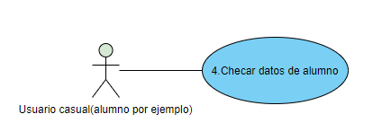

|  |  |
| --- | --- |
| Actor | Usuario casual |
| Descripción | El usuario podrá consultar datos rapidos que no son modificables sobre los alumnos, tales como nombre, calificaciones, materias y curso. |
| Precondiciones | Cargar datos de alumnos. |
| Postcondiciones | El programa deplega información de acuerdo al alumno buscado. |
| Subcaso | Ninguno |

Caso de uso 5. Checar ranking

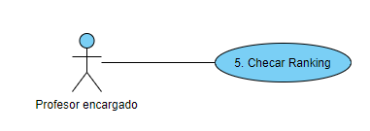

|  |  |
| --- | --- |
| Actor | Profesor encargado |
| Descripción | El usuario podrá consultar los mejores 3 alumnos de cada curso de acuerdo a su institución. Ademas podrá consultar los 10 alumnos con promedios más altos del mismo nivel académico de todo el Estado de Yuctán. |
| Precondiciones | Cargar datos de alumnos. |
| Postcondiciones | El usuario consulta el ranking deseado correctamente. |
| Subcaso | Ninguno |

# Definición del estándar de codificación.

## Definición clara y específica sobre el estándar que utilizará el equipo de trabajo, debe incluir el uso de nombrado de variables, macros, funciones, archivos, bibliotecas, uso de comentarios, así como la información que contendrá cada bloque de comentarios.

*Nombrado de variables:*

Para el nombrado de las variables se utilizará el tipo de escritura Camel case, más específicamente lowerCamelCase donde la primera letra del nombre de la variable es minúscula y al inicio de cada palabra se escribirá en mayúscula. Ejemplo: ejemploDeLowerCamelCase. Dichos nombres deberán ser muy representativos con respecto a la función de las variables, siendo así fácilmente entendible su funcionamiento.

*Archivos:*

Los tipos de archivos a manejar serán de tipo .txt, dichos archivos se utilizarán para almacenar la información de las escuelas,las materias, los alumnos, los promedios y las calificaciones.

*Bibliotecas a utilizar:*

Librería <stdio.h>: Contiene los prototipos de las funciones, macros, y tipos para manipular datos de entrada y salida.

Librería <stdlib.h>: Contiene los prototipos de las funciones, macros, y tipos para utilidades de uso general.

Libreria <string.h>: Muy útil para el fácil uso de las cadenas de caracteres, pues elimina muchas de las dificultades que generan los char.

Libreria <Math.h>: Una librería fundamental en este proyecto ya que contiene una gran variedad de operaciones matemáticas.

*Comentarios:*

Se usará “//” para escribir comentarios breves donde se considere necesario en el código. En el caso de que se necesite explicar en profundidad una parte del código y se requiera el uso de más líneas se usará “/**/” de tal forma que no vea afectado el código. En los comentarios que deberán tener dichos bloques se deberá contemplar:

Funcionalidad que realiza tal fracción del código, ¿Qué guarda?(si lo hace),¿Se llama a alguna función?,¿Es parte de la entrada, del proceso o de la salida?.

# Proceso de desarrollo.

## Descripción del proceso de desarrollo que se utilizará con herramientas, forma de organización, esquemas de monitoreo, bitácoras, medición del trabajo individual y de grupo.

# Referencias

Alma. (s. f.). *Alma was built with your school in mind*. Alma. Recuperado de https://www.getalma.com/independent-charter

Aula 1. (s. f.). *Gestionar las calificaciones de tu centro con un software profesional*. Aula 1. Recuperado de https://www.aula1.com/calificaciones-software-profesional/

Flor. (2018, 20 de diciembre). *Gestión de calificaciones*. GQ dalya. Recuperado de https://www.gqdalya.com/gestion-calificaciones/